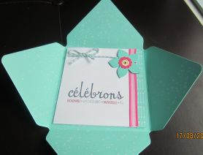
Les fêtes du mois d'août!
7/9/2014
Bonsoir à toutes!
Désolée de mon absence pour tout le mois d'août... et de mon oubli pour les défis de ce mois. Ce fut une période très mouvementée: voyage pendant les vacances, magasinage et achat d'un véhicule motorisé, début des classes et nombreuses fêtes dans ma famille, dont celles de ma fille et de mon filleul.
J'ai donc pensé vous faire part des cartes que je leur ai confectionnées avec grande fierté.
Voyons d'abord la carte de ma fille! Celles que vous voyez justement ici. Je me suis inspirée de l'image de la page 139 du catalogue annuel 2014-15 pour laquelle je trouvais intéressant l'idée de coordonner la carte même avec l'intérieur de l'enveloppe. Voici donc le modèle original:
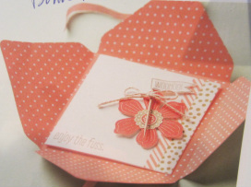
N'ayant pas le même carton, ni les autres articles pour cette carte, je l'ai simplement adaptée en fonction des couleurs préférées de ma fille: melon mambo et Copacabana.
J'ai d'abord fait la carte avec le carton Murmure Blanc pour une grandeur de 4" X 4". J'ai décoré le dessus avec le washi tape de l'ensemble "Fraîche nostalgie", un ruban melon mambo (pas de SU, désolée), le voeu du kit d'étampes "fabuleux quatuor" et la fleur faite avec les framelits "Chez la fleuriste", le poinçon Boho Blossoms et une pierre du Rhin au milieu. Pour la ficelle à rôti, j'ai utilisé une ficelle blanche (murmure blanc) et j'ai ajouté des petits pointillés de couleur Copacabana avec mon marqueur Mariabilité de la même couleur afin qu'il soit agencé avec le carton.
Pour l'enveloppe, j'ai effectuée celle-ci avec le carton Copacabana et utilisé les mesures inscrites pour la carte 4" X 4" sur la planche Insta-enveloppe". Une fois terminée, j'ai ajouté des petits points blancs avec de l'encre Craft blanche et l'étampe "petites éclaboussures" du set "Gorgeous Grunge" à l'intérieur de l'enveloppe .
Et voilà! Pour un meilleur effet, je vous conseille de colles la carte dans l'enveloppe (ce que je n'avais pas osé faire), car ainsi, elle reste bien en place lorsque la personne l'ouvre.
Enfin, je vous laisse découvrir comment j'ai fermé le tout en images, ainsi que les autres détails de la carte:
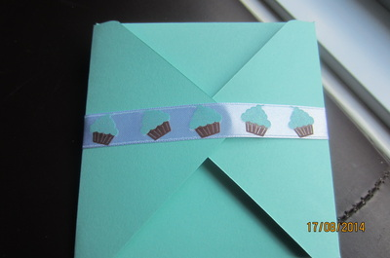
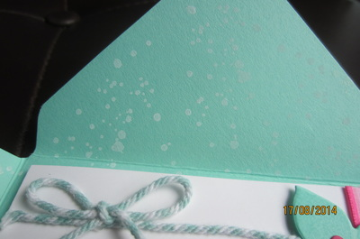
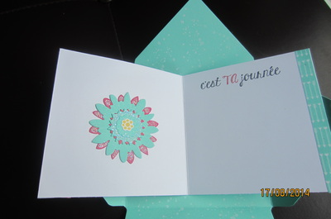
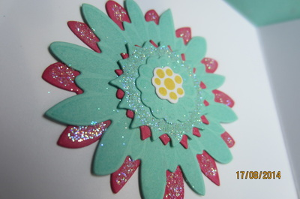
Voilà pour cette jolie carte pour ma fille chérie! Je vous reviens plus tard avec celle de mon filleul, ainsi que le petit projet que j'ai fait faire aux amies de ma fille pour les occuper. Une jolie petite boîte surprise inspirée de la talentueuse Marika Lemay!
À la prochaine!

